DEN VODY
Ve středu 22. 3. 2023 proběhl v I. třídě (1. a 2. ročník) DEN VODY.
S dětmi jsme si nejdříve popovídali o tom, jakou vodu známe, jak moc je pro celou Zemi důležitá a že bez vody nelze žít.
V českém jazyce jsme si pustili pohádku O vodní víle a ukázali si, jak vypadá studánka v Raškovicích.
Slíbili jsme si, že v tomto školním roce některou ze studánek v okolí navštívíme.
Součástí dnešního dne byla soutěž „Modrá vítězí“, kdy si děti měly obléct co nejvíce modrého oblečení a přinést modré věci. Soutěž vyhrály Sofinka Hájková a Karlička Březinová.
Ve výtvarné výchově se děti rozdělily na tři skupinky, kde jeden žák vyráběl moře a další tři žáčci vyráběli lodičky – museli je poskládat z papíru a potom vybarvit.
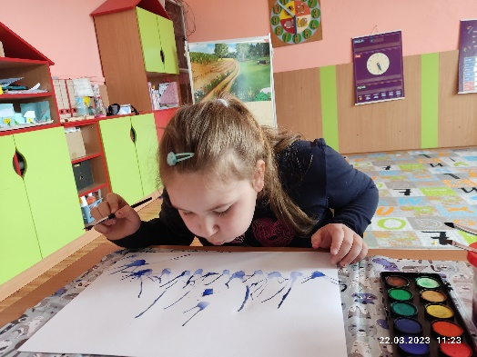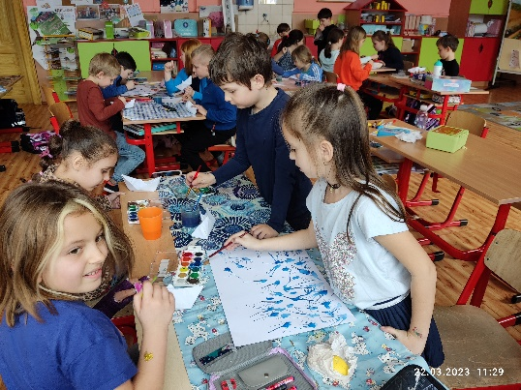
Voda je nedílnou částí Země, proto v aktivitách týkajících se ochrany vody a Země budeme pokračovat v dubnu na DEN ZEMĚ.
